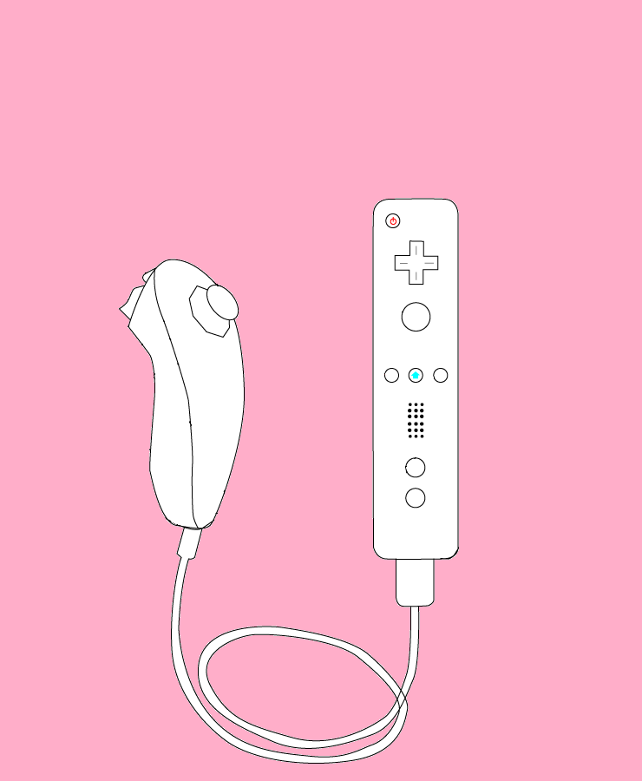

ガード

攻撃

ジャンプ

操作方法

中

弱

強

君が横を向くとカメラも横を向く！

新感覚のデバイスを君も体験してみよう！

移動